
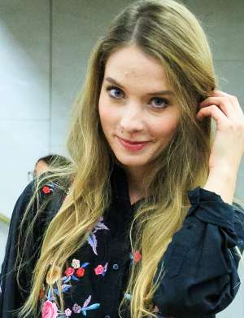
Valentina Plaskan
bo v četrtek, 15. septembra 2022, ob 19. uri
gostja Občinske knjižnice Polzela.
Z domačinko se bo pogovarjala
Irena Štusej.
Valentina Plaskan Jordan je igralka, radijska moderatorka, pripovedovalka, avtorica, sinhronizatorka, voditeljica, režiserka radijskih iger, govorna interpretka, pevka, poučuje govor … Pri štirinajstih letih je kot osnovnošolka na Osnovni šoli Polzela izdala svojo prvo pesniško zbirko. Njen glas je že odzvanjal v polzelski knjižnici, ko je pripovedovala zgodbo. Vsi smo potihnili. Prijetno jo bo spet videti in slišati, saj je od takrat sodelovala v številnih gledaliških in glasbenih projektih, v igralsko-gibalno-plesnih delavnicah … V zadnjem času jo vidimo kot voditeljico informativne oddaje na Planetu TV in v povsem sveži oddaji Osebno z Valentino Plaskan.

Vse naše prireditve fotografiramo oz. snemamo in fotografije oz. posnetke javno objavimo.
Dogodek bo izpeljan v skladu z veljavnimi smernicami NIJZ in priporočili za zajezitev širjenja covida-19. Knjižnica bo ravnala po veljavnih predpisih na dan prireditve.

